Сотрудники МЧС навестили ветеранов Северного округа
31.01.2017
Многие даже и не задумываются: «А как живут наши ветераны, Ветераны Отечественной войны, ветераны имеющие инвалидность». На самом же деле нередки случаи, что они живут совсем одни, близкие или родственники от них отказались и навещают их в лучшем случае один раз в год, а ведь у большинства их них имеется необходимость в помощи, моральной, физической, а порой и юридической.
Сотрудники Управления МЧС по Северному округу Москвы, в рамках проведения акции «Помоги Ветерану», навестил ветеранов Великой Отечественной войны и ветеранов, имеющих инвалидность 1 и 2 группы.
В ходе встреч, ветераны рассказывали о своей жизни, рассказывали о впечатлениях Великой Отечественной войны, показывали фотографии встреч боевых друзей и товарищей, а так же о слезах грусти по ушедшим товарищам. В теплой беседе с ними сотрудники МЧС узнали, с какими сложностями приходилось сталкиваться им на жизненном пути и как они живут в настоящее время. Сотрудники МЧС заверили, что при необходимости они могут обратиться за помощью в любое подразделение МЧС Северного округа, где им с желанием помогут и окажут необходимую помощь.
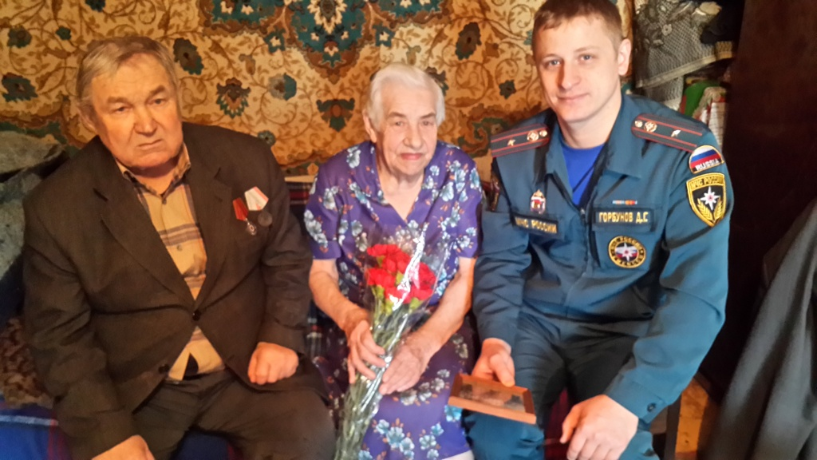

Адрес страницы: http://molzhaninovskiy.mos.ru/towards-victory/detail/4814800.html
Управа района Молжаниновский города Москвы

